Министерство науки и высшего образования Российской Федерации
Федеральное государственное автономное образовательное учреждение
высшего образования
«МОСКОВСКИЙ ПОЛИТЕХНИЧЕСКИЙ УНИВЕРСИТЕТ»
(МОСКОВСКИЙ ПОЛИТЕХ)
КАФЕДРА СМАРТ-ТЕХНОЛОГИИ

Отчет по выполнению лабораторной работы №4
«Обтекание цилиндра потоком воды»
по дисциплине «Системы инженерного анализа»
по направлению 09.03.01 Информатика и вычислительная техника
Образовательная программа (профиль)
«Интеграция и программирование в САПР»

Преподаватель: | /____________/ Лаврененко Илья Станиславович /
 | подпись ФИО
Студент: | /____________/ Шиванко Павел Дмитриевич, 231-324 /
 | подпись ФИО, группа

Москва, 2026

ОПИСАНИЕ ВЫПОЛНЕННОЙ РАБОТЫ

Цель работы
Построить расчётную область вокруг цилиндра и сравнить нестационарное обтекание водой при числах Рейнольдса 41 и 140.

Постановка задачи
Вода при 293,2 K обтекает неподвижный цилиндр диаметром 0,01 м. Для постоянных диаметра и вязкости рассчитаны две входные скорости. Требуется получить поля скорости и структуру следа, а также объяснить влияние Re.

Используемое программное обеспечение
- Ubuntu 26.04 - рабочая операционная система.
- OpenFOAM Foundation 13: blockMesh, checkMesh, foamRun -solver incompressibleFluid, foamPostProcess.
- ParaView 6.1.1: Surface, Surface With Edges и Stream Tracer.

Исходные данные
Кинематическая вязкость воды nu=1.006·10⁻6 м²/с, диаметр D=0.01 м. По формуле U=Re·nu/D:
Re | U, м/с
41 | 0,0041246
140 | 0,014084

Эти значения непосредственно записаны в 0/U cases Re_41 и Re_140.

Теоретическая часть
Число Рейнольдса характеризует соотношение инерционных и вязких сил:
$$Re = \frac{UD}{ν}$$
где U - скорость набегающего потока, м/с; D - диаметр цилиндра, м; nu - кинематическая вязкость, м²/с. При неизменных D=0,01 м и nu=1,006·10^-6 м²/с увеличение Re в этой работе достигнуто увеличением входной скорости.
Для несжимаемой ньютоновской жидкости решаются уравнение неразрывности div(U)=0 и уравнение импульса Навье-Стокса. Условие прилипания заставляет скорость жидкости на цилиндре быть равной нулю. Из-за этого формируется пограничный слой, который отделяется от поверхности и образует след. При Re=41 вязкость ещё заметно сглаживает возмущения; при Re=140 инерционные эффекты сильнее и возникает нестационарный срыв вихрей.
Число Куранта Co=|U| deltaT/deltaX связывает скорость, шаг времени и размер ячейки. В обоих cases шаг автоматически изменялся, чтобы не превысить заданный maxCo.

Расчётная область
Центр цилиндра расположен в (0 0 0). Область простирается от -0,1 до 0,5 м по x, от -0,05 до 0,05 м по y и имеет толщину 0,01 м. Геометрия разбита на шесть блоков: пять около цилиндра/входа и один вытянутый блок следа.

Построение сетки
Сетка создана blockMesh. В пяти блоках задано по 30×1×30 ячеек, в выходном блоке - 200×1×30. Для каждого Re получено 10500 hex, 21700 точек и 42350 граней.
Patches: inlet, outlet, wall, cylinder, frontAndBack. Полная проверка обоих cases дала одинаковый результат: Mesh OK, max non-orthogonality 43,96335°, средняя 14,40096°, max skewness 1,05258.
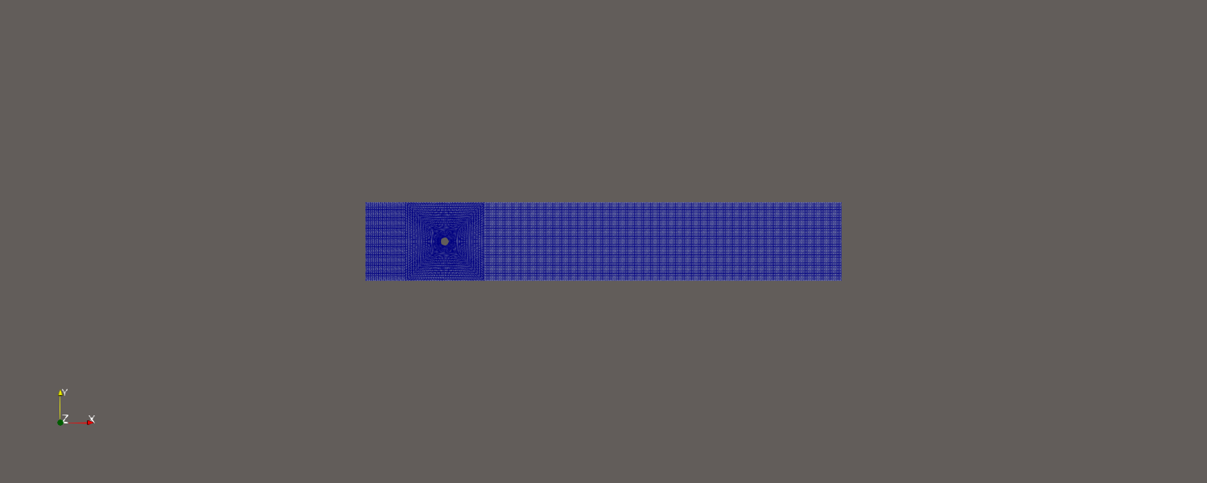
Рисунок 1 - Шестиблочная расчётная сетка около цилиндра.

Граничные условия
Patch | Поле | Тип | Значение | Физический смысл
inlet | U | fixedValue | (0.0041246 0 0) или (0.014084 0 0) | равномерный набегающий поток
outlet | U | zeroGradient | градиент 0 | свободный выход
wall | U | noSlip | 0 | неподвижные верхняя и нижняя стенки
cylinder | U | noSlip | 0 | прилипание на цилиндре
inlet, wall, cylinder | p | zeroGradient | градиент 0 | давление определяется решением
outlet | p | fixedValue | 0 м²/с² | опорное кинематическое давление
frontAndBack | U, p | empty | - | двумерная задача

Поля k, omega, nut присутствуют в каталоге 0, но constant/momentumTransport реально задаёт simulationType laminar; они не означают, что финальный расчёт был RAS.
fixedValue на входе непосредственно задаёт скорость набегающего потока. zeroGradient на выходе позволяет скорости определяться внутренним решением без навязанного профиля. noSlip эквивалентно нулевому fixedValue для неподвижной стенки. Условие empty применяется к однослойным передней и задней плоскостям квазидвумерной задачи.

Структура OpenFOAM case
- 0/: U, кинематическое давление p и дополнительные поля k, omega, nut.
- constant/: physicalProperties с nu=1.006e-6, momentumTransport с ламинарным режимом и сгенерированная polyMesh.
- system/: blockMeshDict, controlDict, fvSchemes, fvSolution и functions для сил, коэффициентов, невязок и линий тока.
Cases Re_41 и Re_140 имеют одинаковую геометрию и свойства воды; принципиально различаются входной скоростью и ограничением maxCo.

Настройка solver
В controlDict задан solver incompressibleFluid, startFrom latestTime, endTime=100, adjustTimeStep=yes. Для Re=41 maxCo=0.8, для Re=140 - maxCo=0.95. В physicalProperties выбрана ньютоновская жидкость и nu=1.006e-6.
fvSchemes использует Euler по времени, ограниченные linearUpwind/limitedLinear схемы конвекции и corrected для лапласиана. В реально использованном fvSolution Re=140: GAMG/DICGaussSeidel для p, PBiCGStab/DILU для U, два корректора и один non-orthogonal corrector. Case Re=41 имеет более общий совместимый словарь; фактический solver log подтверждает тот же модуль incompressibleFluid.
Файл system/functions подключает силы, коэффициенты сил, residuals и streamlines. Для коэффициентов заданы patch cylinder, Aref=0.0001 м², lRef=0.01 м, направления drag (1 0 0) и lift (0 1 0).
incompressibleFluid - переходный однородный однофазный несжимаемый solver. Режим ламинарный: турбулентная модель не участвует. Такой выбор соответствует малым и умеренным Re и позволяет непосредственно увидеть развитие нестационарного следа.

Выполнение работы
Для каждого case использована одна последовательность:
Листинг 1 - Команда blockMesh
blockMesh
Создаёт шестиблочную сетку вокруг цилиндра.
Листинг 2 - Команда checkMesh
checkMesh -allGeometry -allTopology
Выполняет полную проверку; оба журнала завершаются Mesh OK и End.
Листинг 3 - Команда foamRun
foamRun -solver incompressibleFluid
Выполняет переходный ламинарный расчёт. Такое значение Exec записано в обоих solver logs, хотя сами файлы журналов исторически называются log.pimpleFoam.
Листинг 4 - Команда foamPostProcess
foamPostProcess -latestTime -func components(U)
Создаёт компоненты скорости на последнем времени для постобработки.

Результаты и обсуждение
Case | Конечное время | Wall-clock | Финальный maxCo | Завершение
Re=41 | 100 с | 550 с | 0,779234 | End
Re=140 | 100 с | 791 с | 0,919757 | End

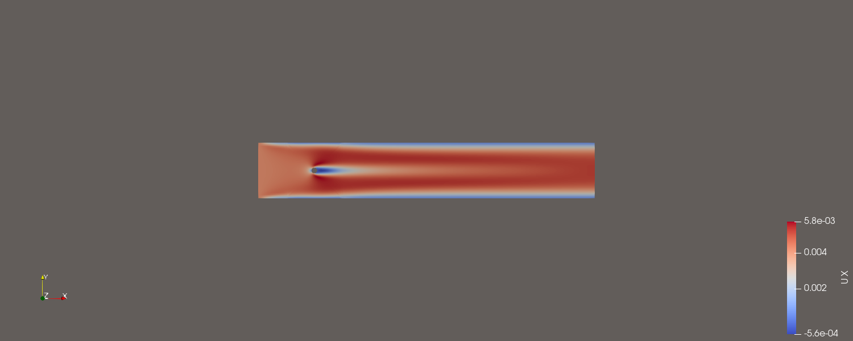
Рисунок 2 - Поле модуля скорости при Re=41.
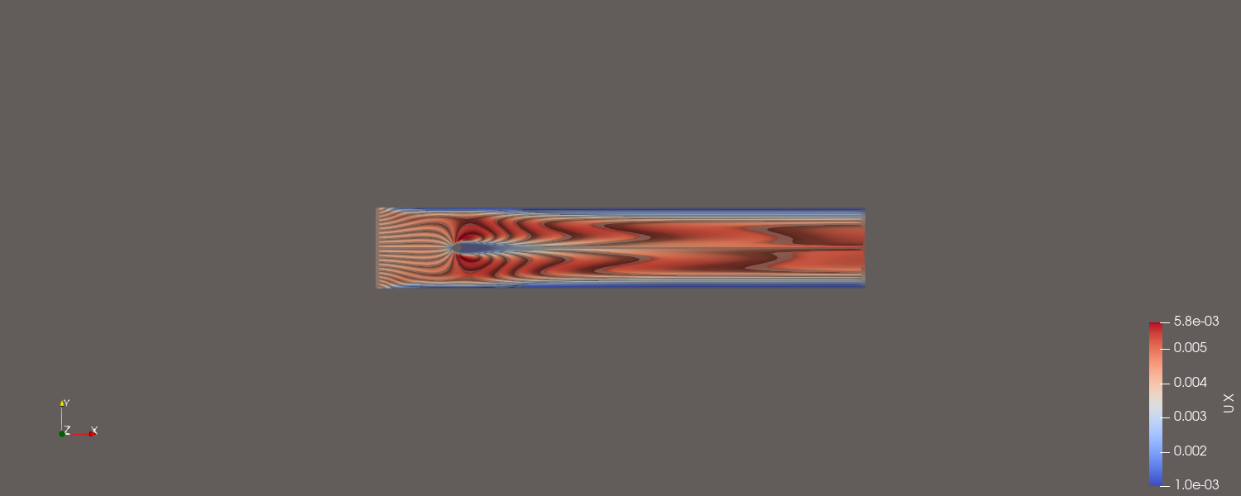
Рисунок 3 - Линии тока и след за цилиндром при Re=41.
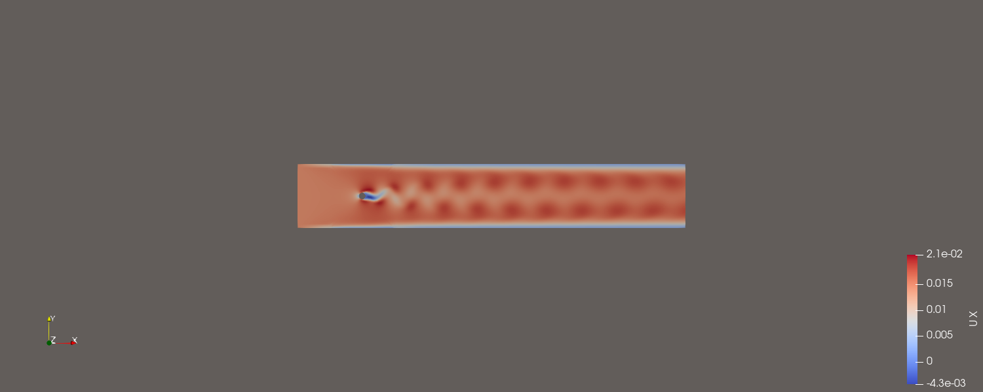
Рисунок 4 - Поле модуля скорости при Re=140.
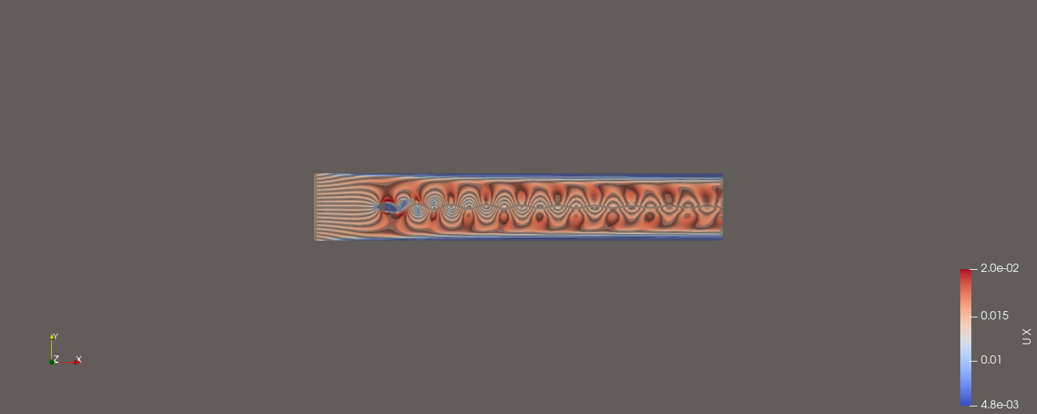
Рисунок 5 - Линии тока и вихревой след при Re=140.
При Re=41 вязкость сильнее стабилизирует след, поэтому за цилиндром формируется сравнительно устойчивое вихревое течение. При Re=140 инерционность выше и след становится нестационарным с чередующимся срывом вихрей. Методичка приводит для сопоставления только изображения SOLIDWORKS FLOW SIMULATION 2018: траектории и фотографию потока при Re=41, а также цветовое поле скорости при Re=140; табличных значений, одинаковых линий выборки или временных рядов в ней нет. Качественное сравнение корректно: при Re=41 и в эталонном, и в нашем изображении присутствует протяжённая зона возвратного течения за цилиндром; при Re=140 оба решения показывают асимметричный периодический след. Численную норму погрешности по этим иллюстрациям вычислять методически некорректно, поэтому она в отчёте не приводится.

Вопросы для самоконтроля

1. Что происходит с потоком при высоких числах Рейнольдса?
Краткий ответ: Инерционные силы преобладают над вязкими, течение легче теряет устойчивость, появляются отрыв, вихри и затем турбулентность.
Развёрнутый ответ: Рост Re уменьшает относительное демпфирование возмущений вязкостью. За цилиндром пограничный слой отделяется, а вихри могут срываться попеременно, формируя дорожку Кармана.
Пример из нашей работы: при Re=140 получен более выраженный нестационарный след, чем при Re=41; различие видно на рисунках 3 и 5.

2. Как можно построить линии тока в ParaView?
Краткий ответ: Выбрать dataset, применить фильтр Stream Tracer, задать источник стартовых точек и нажать Apply.
Развёрнутый ответ: После загрузки case выбирают поле U, создают Stream Tracer, размещают line/point source перед цилиндром, задают направление интегрирования и отображают результат линиями или трубками.
Пример из нашей работы: этим способом получены изображения линий тока для Re=41 и Re=140.

3. Что означает нулевой градиент в граничных условиях?
Краткий ответ: Нормальная производная поля на границе равна нулю: d(phi)/dn=0.
Развёрнутый ответ: Значение не фиксируется заранее, а экстраполируется из внутренней области.
Пример из нашей работы: zeroGradient используется для U на outlet и для p на входе и твёрдых поверхностях.

4. Чем отличается ламинарное течение от турбулентного?
Краткий ответ: Ламинарное течение описывается упорядоченным движением слоёв, турбулентное - нерегулярными пульсациями и интенсивным перемешиванием.
Развёрнутый ответ: Для турбулентного режима обычно требуется разрешать или моделировать дополнительные масштабы движения.
Пример из нашей работы: в momentumTransport обоих cases стоит simulationType laminar; нестационарные вихри рассчитываются непосредственно, без RAS-модели.

5. Что означает тип noSlip в граничных условиях? Как можно записать его иначе?
Краткий ответ: Скорость жидкости равна скорости неподвижной стенки, то есть нулю; эквивалентная запись - fixedValue uniform (0 0 0).
Развёрнутый ответ: Условие запрещает как нормальное проникновение, так и касательное скольжение.
Пример из нашей работы: noSlip задан для patches wall и cylinder, где он создаёт пристеночный градиент скорости и пограничный слой.

Дополнительные вопросы для защиты

Почему значение давления на выходе фиксируется равным нулю?
Для несжимаемой задачи кинематическое давление определено с точностью до константы. Нулевое значение на outlet задаёт опорный уровень, а не утверждает, что абсолютное физическое давление отсутствует.

Почему сравнение cases корректно?
Геометрия, сетка, диаметр и вязкость одинаковы; изменена входная скорость, то есть непосредственно контролируемый параметр числа Рейнольдса.

Можно ли считать Re=140 полностью развитой турбулентностью?
Нет. Он даёт нестационарный вихревой след, но финальный case сознательно рассчитан в ламинарной постановке. Называть его RAS-расчётом было бы неверно.

Вывод
Для Re=41 и 140 построены одинаковые проверенные сетки и выполнены реальные расчёты до 100 с. Увеличение Re достигнуто только изменением входной скорости при неизменных D и nu. Оба журнала завершены штатно, а визуализация показывает усиление нестационарности следа при Re=140.

